Наказ «Ремонт спортивной площадки МБОУ СОШ №27 (ул. Некрасова, 20)»

Поступил во время предвыборной кампании в сентябре 2018 года от жителей избирательного округа №18 Белгорода.
Исполнен в 2019 году.
Работы выполнены за счёт внебюджетных источников. Финансирование составило 10 млн 212 тыс. рублей.
«Со времени строительства 27-й школы ни стадион, ни дворовая территория, к сожалению, капитально не ремонтировались. Поэтому депутат, который пришёл в городской Совет по этому округу, получил несколько наказов по ремонту. В тоже время инвентаризация спортивных объектов показала, что в Белгороде остро нуждаются в реконструкции 20 спортивных площадок, и тогда был инициирован проект «Народная стройка: стадион для всех». В его рамках в 2019 году отремонтирован и стадион школы №27. Сегодня это современная спортивная площадка, на которой занимаются не только школьники, но и жители всего микрорайона. Я хочу поблагодарить компанию «Технониколь», выступившую инвестором строительства, за превращение территории в современный спортивный комплекс», - прокомментировала исполнение наказа председатель Белгородского городского Совета Ольга Медведева.

Избирательный округ № 18, МБОУ СОШ № 27

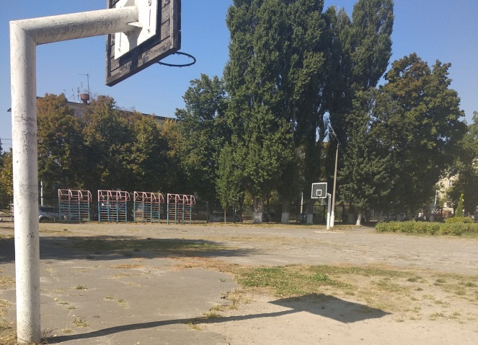 | 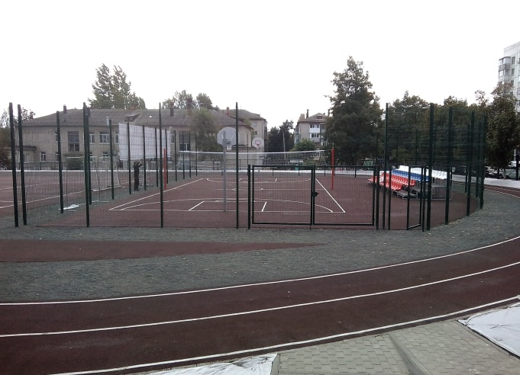
До реконструкции | После реконструкции

